Compétence : Motricité fine.
Consigne : Je colorie Arlequin sans utiliser les mêmes couleurs côte à côte.
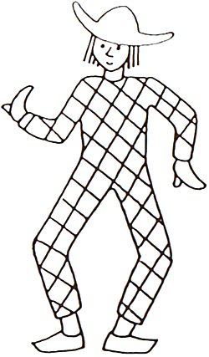

Prénom : | Date :

